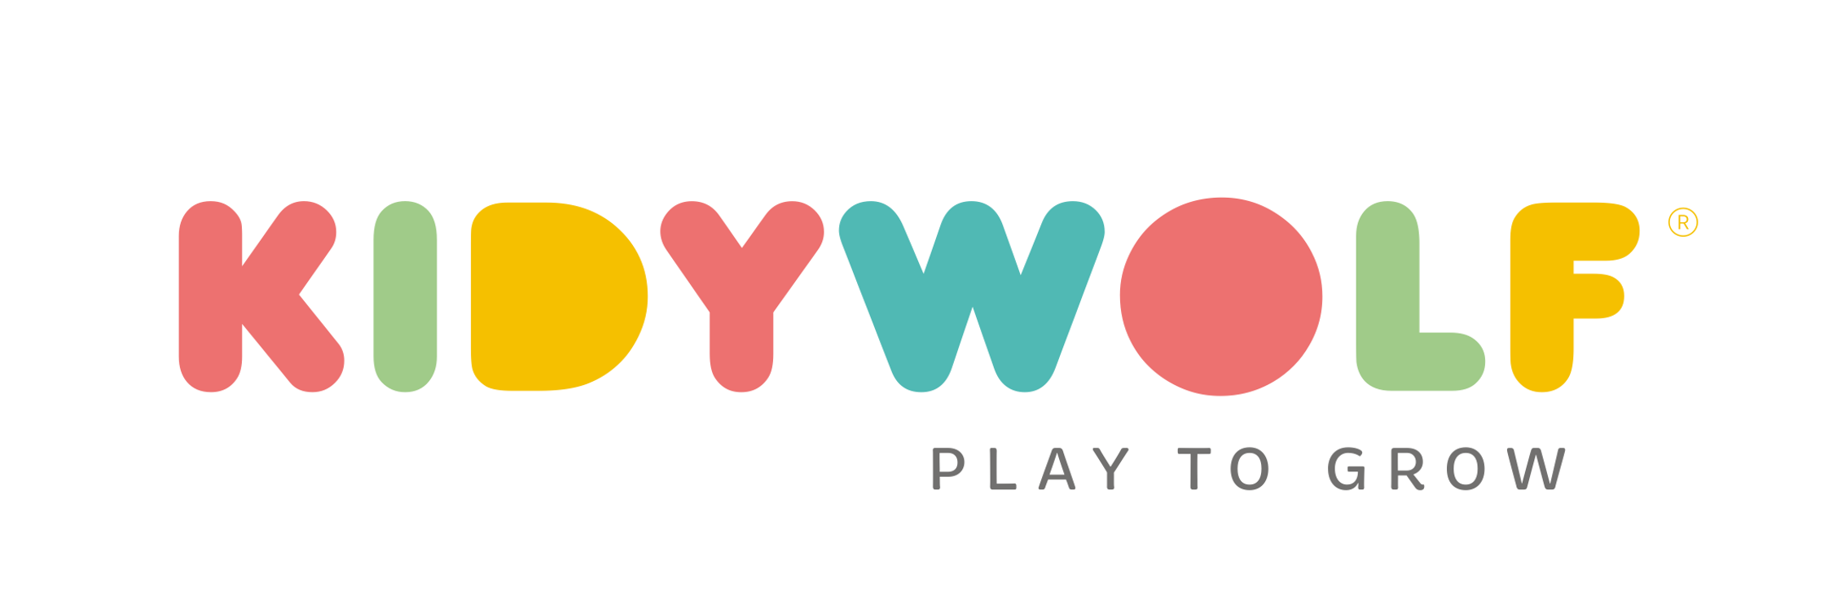

KIDYPLANET
Chaque planète cache un trésor. À vous de le découvrir.
Chez KIDYWOLF, nous sommes convaincus que les plus belles découvertes sont celles que les enfants réalisent par eux-mêmes. Fidèle à sa signature Play to Grow, la marque belge a imaginé KIDYPLANET, une mystérieuse planète à creuser qui invite les jeunes explorateurs à vivre une véritable aventure archéologique, dès 6 ans.
Bien plus qu'un simple jeu surprise, KIDYPLANET transforme chaque fouille en une expérience immersive où curiosité, patience et émerveillement accompagnent chaque découverte.
« Les enfants adorent chercher, explorer et découvrir par eux-mêmes. Avec KIDYPLANET, nous voulions recréer l'émotion d'une véritable expédition, où chaque coup d'outil rapproche d'un trésor caché. L'apprentissage passe naturellement par la curiosité et le plaisir de découvrir. »
— Gary Garnier, KIDYWOLF

Une exploration pleine de surprises
Avant même de commencer, une première surprise attend l'enfant : impossible de savoir quelle planète se cache dans la boîte. Parmi les 8 planètes à collectionner, chacune renferme ses propres trésors. Muni de ses outils de fouille, le jeune explorateur creuse progressivement la planète pour mettre au jour trois véritables pierres précieuses ainsi qu'un badge collector correspondant à la planète découverte.
Chaque ouverture devient ainsi une aventure unique, où le plaisir de la découverte se renouvelle à chaque nouvelle boîte.

Comme un véritable explorateur
Creuser, observer, chercher, découvrir... KIDYPLANET plonge les enfants dans l'univers fascinant de l'exploration.
Au fil de leur fouille, ils développent naturellement leur patience, leur précision, leur motricité fine et leur sens de l'observation. Chaque pierre précieuse retrouvée récompense leurs efforts et nourrit leur envie d'aller toujours plus loin.
La carte éducative incluse permet également d'en apprendre davantage sur la planète découverte et prolonge l'expérience par une dimension pédagogique.

Collectionner, apprendre, rêver
Avec ses 8 planètes différentes, KIDYPLANET donne envie de poursuivre l'aventure et de compléter sa collection.
Entre l'effet de surprise, les pierres précieuses authentiques et les badges à collectionner, chaque nouvelle planète devient une invitation à explorer, apprendre et imaginer de nouvelles expéditions.
Avec KIDYPLANET, KIDYWOLF poursuit sa mission : imaginer des produits qui éveillent la curiosité, stimulent l'envie d'apprendre et transforment chaque découverte en une aventure inoubliable.

Informations pratiques
KIDYPLANET
Âge : Dès 6 ans
Contenu : Boîte mystère avec une planète à creuser, 3 véritables pierres précieuses, badge collector de la planète découverte, 2 outils de creusage, carte éducative.
Fonctionnement : 8 planètes différentes à collectionner, modèle aléatoire, activité ludique et éducative favorisant la curiosité, la motricité fine et le sens de l'observation.
Certification : CE
Prix conseillé : 9,90 euros

À propos de KIDYWOLF
Fondée en Belgique, KIDYWOLF conçoit des objets créatifs, éducatifs et technologiques qui accompagnent les enfants dans leur développement. Présente dans plus de 30 pays, la marque imagine des produits durables qui invitent les enfants à explorer, créer, apprendre et grandir à leur rythme.

Contact presse
Gary Garnier – Co Founder
gary@kidywolf.com
www.kidywolf.com

